ЧЕЛЯБИНСКАЯ ОБЛАСТЬ

АДМИНИСТРАЦИЯ
ЗЛАТОУСТОВСКОГО ГОРОДСКОГО ОКРУГА
ПОСТАНОВЛЕНИЕ

18.11.2025 г. | № | 435-П/АДМ
г.Златоуст
О внесении изменений
в постановление Администрации Златоустовского городского
округа от 07.06.2017 г. № 238-П
«Об утверждении Реестра (перечня) муниципальных (государственных) услуг Златоустовского городского округа

В соответствии с Федеральным законом от 27.07.2010 г. № 210-ФЗ
«Об организации предоставления государственных и муниципальных услуг», Законом Челябинской области от 24.11.2005 г. № 430-30 «О наделении органов местного самоуправления государственными полномочиями по социальной поддержке отдельных категорий граждан» и в целях привидения регламента предоставления муниципальной услуги в соответствие типовому регламенту, разработанному Министерством имущества Челябинской области,
ПОСТАНОВЛЯЮ:
1. В приложение к постановлению Администрации Златоустовского городского округа от 07.06.2017 г. № 238-П «Об утверждении Реестра (перечня) муниципальных (государственных) услуг Златоустовского городского округа» (в редакции от 21.05.2024 г. № 160-П/АДМ; от 18.06.2025 г. № 203-П/АДМ; от 04.09.2025 г. № 328-П/АДМ; от 26.09.2025 г. № 350-П/АДМ) внести следующие изменения:
1) в раздел IV включить строки 48-11; 48-12:
48-11 | Предоставление ежегодной  денежной выплаты  на приобретение  одежды для посещения учебных занятий,  а также спортивной формы для ребенка, обучающегося  в общеобразовательной организации по очной форме обучения | Постановление Правительства Челябинской области  от 07.11.2024 г.№ 635-П | Один из родителей (усыновителей)  либо лицо,  его заменяющее (опекун, попечитель),  в семьях, имеющих статус многодетной семьи,  со среднедушевым доходом, размер которого  не превышает двукратную величину прожиточного минимума  для трудоспособного населения, установленную  в соответствии  с законодательством Челябинской области | Управление  социальной  защиты  населения  Златоустовского  городского  округа
48-12 | Предоставление ежемесячной денежной выплаты  на оплату проезда ребенка, обучающегося  в общеобразовательной организации по очной форме обучения,  на автомобильном транспорте  (за исключением такси)  в городском  и пригородномсообщении,  на городском наземном электрическом транспорте | Постановление Правительства Челябинской области  от 20.12.2024 г. № 728-П | Один из родителей (усыновителей)  либо лицо,  его заменяющее (опекун, попечитель),  в семьях, имеющих статус многодетной семьи,  со среднедушевым доходом, размер которого  не превышает однократную величину прожиточного минимума  для трудоспособного населения, установленную  в соответствии  с законодательством Челябинской области | Управление  социальной  защиты  населения  Златоустовского  городского  округа

2) строку 91 изложить в новой редакции:
91 | Предоставление недвижимого  имущества, находящегося  в муниципальной собственности, арендуемого субъектами малого и среднего предпринимательства при реализации ими преимущественного права на приобретение арендуемого имущества,  в собственность | Постановление Администрации Златоустовского городского округа  от 12.12.2022 г. № 563-П/АДМ  «Об утверждении административного регламента предоставления муниципальной  услуги «Предоставление недвижимого имущества, находящегося  в муниципальной собственности, арендуемого субъектами малого  и среднего предпринимательства при реализации  ими преимущественного права на приобретение арендуемогоимущества,  в собственность» | Субъекты малого  и среднего предпринимательства | Комитет  по управлению имуществом Златоустовского городского округа

3) строку № 93-1 изложить в новой редакции:
93-1 | Предоставление градостроительных регламентов и актов органов местного самоуправления  об изменении вида разрешенного использования земельного участка | Постановление Администрации Златоустовского городского округа от 07.07.2016 г. №302-П | Физические  и юридические лица | Комитет  по управлению имуществом Златоустовского городского округа
2. Пресс-службе Администрации Златоустовского городского округа (Семёнова А.Г.) разместить настоящее постановление на официальном сайте Златоустовского городского округа в сети «Интернет».
3. Организацию и контроль за выполнением настоящего постановления оставляю за собой.

Первый заместитель Главы  Златоустовского городского округа | 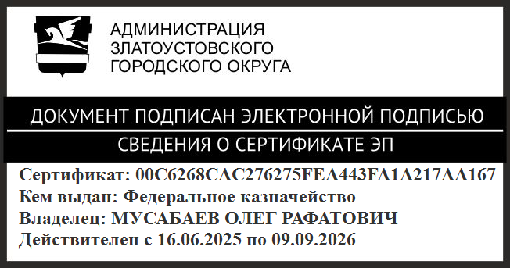 | О.Р. Мусабаев

